INFORME DE DESARROLLO DEL PROYECTO
Sistema CRM – Premier Offshore Solutions
Desarrollo de Proyectos con Software Libre – UAPA

Campo | Detalle
Proyecto | Sistema de Gestion de Clientes (CRM)
Empresa Cliente | Premier Offshore Solutions
Integrantes del Grupo | Ysmael Rodriguez Lima | Efren Antonio Roa De Pena | Gilberto Miguel Paniagua Cuello | Erasmo Jose Minaya Taveras | Renardis Francisco Mendez Rivas | Rosanny Estevez Jerez | Martin Alejandro De Jesus Santos | Raymundo Brioso Abreu
Asignatura | Desarrollo de Proyectos con Software Libre
Universidad | Universidad Abierta para Adultos (UAPA)
Escuela | Escuela de Ingenieria y Tecnologia
Repositorio | https://github.com/Troyj767/crm-premier-offshore
Fecha de entrega | 14 de abril de 2026

1. Introduccion
El presente informe documenta el proceso completo de desarrollo del Sistema de Gestion de Clientes (CRM) para la empresa Premier Offshore Solutions, llevado a cabo como proyecto final de la asignatura Desarrollo de Proyectos con Software Libre de la Universidad Abierta para Adultos (UAPA).
El proyecto abarca desde el levantamiento de requerimientos con la empresa cliente hasta el despliegue funcional del sistema en un entorno de produccion, pasando por las fases de diseno, codificacion y pruebas. Todas las tecnologias utilizadas son software libre u open source, en cumplimiento con los lineamientos de la asignatura.

2. Descripcion de la Empresa Cliente
Premier Offshore Solutions es una empresa dominicana dedicada a la prestacion de servicios de contact center en modelo offshore, brindando soporte a empresas internacionales principalmente de habla inglesa. Sus operaciones incluyen:
- Atencion al cliente via telefonica y canales digitales.
- Soporte tecnico de primer nivel (Tier 1).
- Gestion de ventas outbound e inbound.
- Procesamiento de solicitudes y quejas de clientes.

La empresa tenia la necesidad de centralizar la informacion de sus clientes empresariales y los registros de interaccion, ya que operaba con herramientas dispersas que dificultaban el seguimiento comercial y la generacion de reportes de rendimiento para la toma de decisiones.

3. Metodologia de Desarrollo
El proyecto fue desarrollado siguiendo una metodologia iterativa e incremental, dividida en seis fases principales que se alinean con el cronograma establecido en GanttProject:

Fase | Descripcion | Duracion aprox.
Fase 1 | Levantamiento de requerimientos: visita a la empresa, entrevistas y documentacion | 2 semanas
Fase 2 | Analisis y diseno: arquitectura, modelo ER, diagramas UML y wireframes | 2 semanas
Fase 3 | Configuracion del entorno: Docker, Git, Django, MySQL, Vue.js | 1 semana
Fase 4A | Desarrollo Sprint 1: autenticacion, gestion de contactos e interacciones | 2 semanas
Fase 4B | Desarrollo Sprint 2: pipeline Kanban, tareas, dashboard de KPIs | 2 semanas
Fase 5-6 | Pruebas, correccion de errores y despliegue final | 2 semanas

4. Arquitectura del Sistema
El sistema CRM implementa una arquitectura cliente-servidor de tres capas, donde cada capa tiene responsabilidades bien definidas:

4.1 Capa de Presentacion (Frontend)
Desarrollada con Vue.js 3, implementa una Single Page Application (SPA) que consume la API REST del backend. Incluye las vistas de Login, Dashboard, Contactos, Pipeline Kanban, Tareas, Usuarios y Log de Auditoria. La comunicacion con el backend se realiza mediante Axios con interceptores JWT para autenticacion automatica en cada peticion.

4.2 Capa de Logica de Negocio (Backend)
Desarrollada con Python 3.11 y Django REST Framework. Expone una API RESTful con endpoints CRUD para todos los modulos del sistema. Implementa autenticacion JWT con un backend de autenticacion custom que valida los tokens contra la tabla Usuarios del proyecto, en lugar del sistema de usuarios nativo de Django. Incluye un sistema de auditoria automatica que registra toda accion critica con el valor anterior, el valor nuevo y la IP de origen.

4.3 Capa de Datos (Base de Datos)
Utiliza MySQL 8.0 con un esquema de siete tablas: Roles, Usuarios, Contactos, Interacciones, Oportunidades, Tareas y Log_Auditoria. El esquema incluye indices de busqueda en columnas de consulta frecuente para garantizar tiempos de respuesta menores a 3 segundos (RNF-01), restricciones de integridad referencial y tres vistas SQL para el dashboard de KPIs.

5. Stack Tecnologico Utilizado
La siguiente tabla detalla todas las tecnologias empleadas en el desarrollo del proyecto, todas de codigo abierto:

Capa | Tecnologia | Version | Licencia
Frontend | Vue.js + Tailwind CSS | 3.x | MIT
Frontend | Axios (cliente HTTP) | 1.x | MIT
Frontend | Vite (bundler) | 5.x | MIT
Backend | Python | 3.11 | PSF
Backend | Django REST Framework | 4.2 | MIT/BSD
Backend | djangorestframework-simplejwt | 5.x | MIT
Backend | bcrypt (hash contrasenas) | 4.x | Apache 2.0
Base de Datos | MySQL | 8.0 | GPL v2
Servidor Web | Nginx | 1.18+ | BSD
Servidor App | Gunicorn | 21.x | MIT
Contenedores | Docker + Docker Compose | 26.x | Apache 2.0
Control Versiones | Git + GitHub | - | MIT/Propietario
Gestion Proyecto | GanttProject | 3.4 | GPL v3

6. Diseno de la Base de Datos
El esquema de la base de datos fue disenado a partir de los requerimientos funcionales identificados en la Fase 1. Las siete tablas del sistema y sus relaciones se describen a continuacion:

Tabla | Descripcion | RF asociado
Roles | Tipos de usuario del sistema (Agente, Supervisor, Administrador) | RF-12
Usuarios | Cuentas de acceso con hash bcrypt y referencia al rol | RF-12, RNF-03
Contactos | Clientes y prospectos con agente asignado e indices de busqueda | RF-01, RF-02
Interacciones | Historial de llamadas, correos y chats por contacto | RF-04, RF-05
Oportunidades | Pipeline de ventas con etapa y porcentaje de probabilidad | RF-06, RF-07
Tareas | Actividades con prioridad, fecha limite y control de notificaciones | RF-08, RF-09
Log_Auditoria | Registro de acciones criticas con IP, valor anterior y nuevo | RF-13

El esquema incluye 11 indices de busqueda en columnas de consulta frecuente (nombre, empresa, estado, etapa, fecha_limite) y restricciones ON DELETE CASCADE y ON DELETE SET NULL para mantener la integridad referencial de los datos.

7. Modulos Desarrollados

7.1 Autenticacion JWT Custom
Se implemento un sistema de autenticacion basado en JSON Web Tokens (JWT) con un backend custom (UsuarioJWTAuthentication) que valida los tokens contra el modelo Usuario del proyecto en lugar del sistema de usuarios nativo de Django. Las contrasenas se almacenan con hash bcrypt cumpliendo el requerimiento RNF-03. El login registra automaticamente la sesion en el Log de Auditoria.

7.2 CRUD de Contactos
Modulo completo para la gestion de clientes y prospectos. Incluye busqueda en tiempo real por nombre, empresa y correo; filtros por estado (Activo/Inactivo) y agente asignado; modal de detalle con tres tabs (Informacion, Historial de Interacciones, Pipeline). Cada contacto puede tener multiples interacciones y oportunidades asociadas.

7.3 Pipeline de Ventas (Tablero Kanban)
Tablero Kanban con seis columnas: Prospecto, Contactado, Propuesta, Negociacion, Cerrado Ganado y Cerrado Perdido. Cada tarjeta muestra el titulo, contacto, monto estimado y barra de probabilidad. Los botones de avance y retroceso permiten mover oportunidades entre etapas con un solo clic.

7.4 Gestion de Tareas
Modulo de creacion y seguimiento de tareas con cuatro niveles de prioridad (Baja, Normal, Alta, Urgente) y cuatro estados (Pendiente, En Progreso, Completada, Vencida). Incluye un endpoint especial que devuelve tareas vencidas o proximas a vencer en 48 horas para el sistema de alertas del dashboard.

7.5 Dashboard de KPIs
Panel principal que consume el endpoint /api/dashboard/ y muestra en tiempo real: contactos activos, nuevos este mes, tareas pendientes, tareas vencidas, interacciones del mes, tasa de conversion y distribucion del pipeline por etapa.

7.6 Gestion de Usuarios y Roles
Modulo exclusivo para Administradores que permite crear, editar y activar/desactivar usuarios. La desactivacion es una baja logica (activo=False) que no elimina el registro. Al editar, el campo de contrasena es opcional; si se deja vacio, la contrasena existente no se modifica.

7.7 Log de Auditoria
Modulo de solo lectura que registra todas las acciones criticas del sistema (Creacion, Edicion, Eliminacion, Login, Logout) con el nombre del usuario, la tabla afectada, el ID del registro, el valor anterior, el valor nuevo y la IP de origen. Incluye filtros por tipo de accion, tabla y usuario, paginacion de 25 registros por pagina y exportacion a CSV.

8. Capturas del Sistema Funcionando
Las siguientes capturas de pantalla muestran el sistema CRM de Premier Offshore Solutions funcionando correctamente en el entorno de desarrollo local (http://localhost:8080).

8.1 Pantalla de Login
Pantalla de autenticacion con panel informativo verde a la izquierda y formulario de acceso a la derecha. Muestra las credenciales de prueba disponibles para cada rol del sistema.

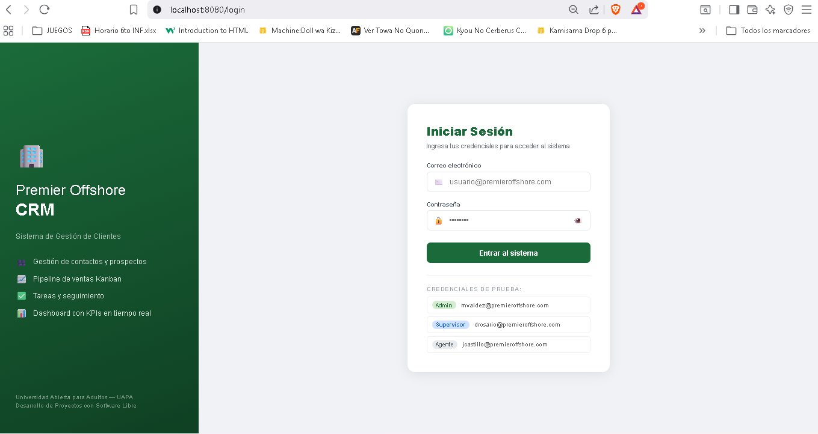
Figura: Pantalla de inicio de sesion del CRM Premier Offshore Solutions

8.2 Dashboard Principal
Panel de control con seis tarjetas de KPIs: Contactos activos, Nuevos este mes, Tareas pendientes, Tareas vencidas, Interacciones del mes y Tasa de conversion. La seccion inferior muestra la distribucion del pipeline por etapa.

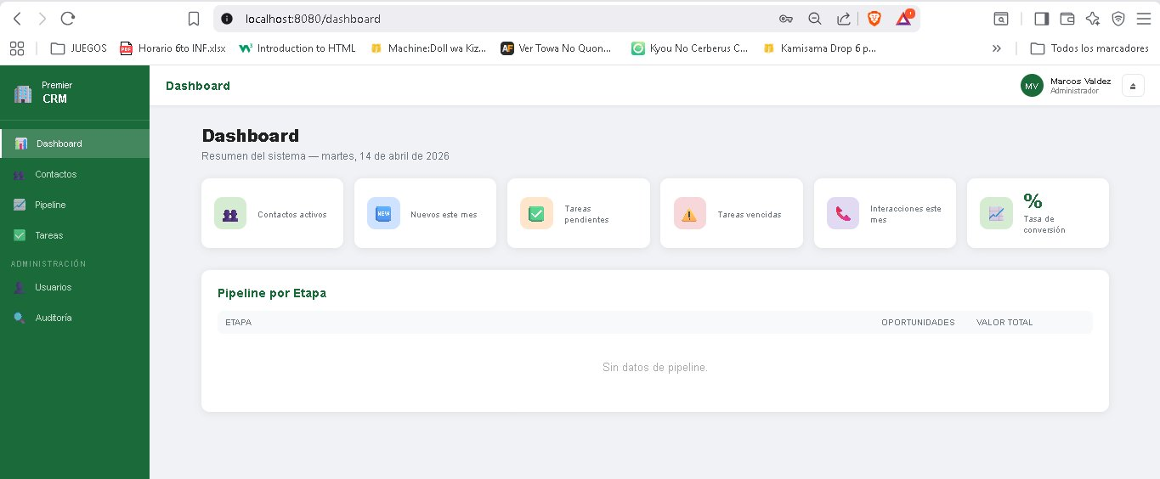
Figura: Dashboard principal con KPIs del sistema

8.3 Modulo de Contactos
Vista de gestion de contactos con barra de busqueda en tiempo real, filtros por estado y agente, y tabla con las columnas: Nombre, Empresa, Pais, Idioma, Agente asignado y Estado.

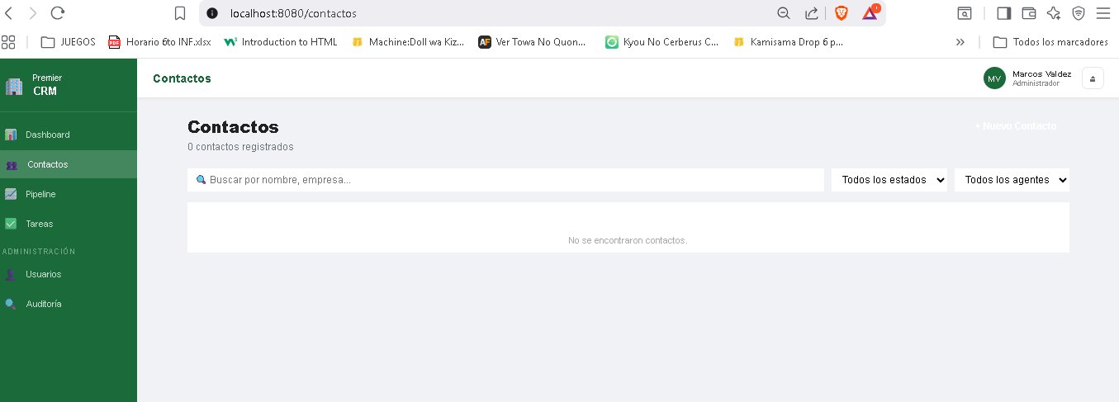
Figura: Modulo de gestion de contactos

8.4 Pipeline de Ventas (Kanban)
Tablero Kanban con seis columnas que representan las etapas del ciclo de ventas. Cada columna muestra el numero de oportunidades. Los botones de avance y retroceso permiten mover tarjetas entre etapas.

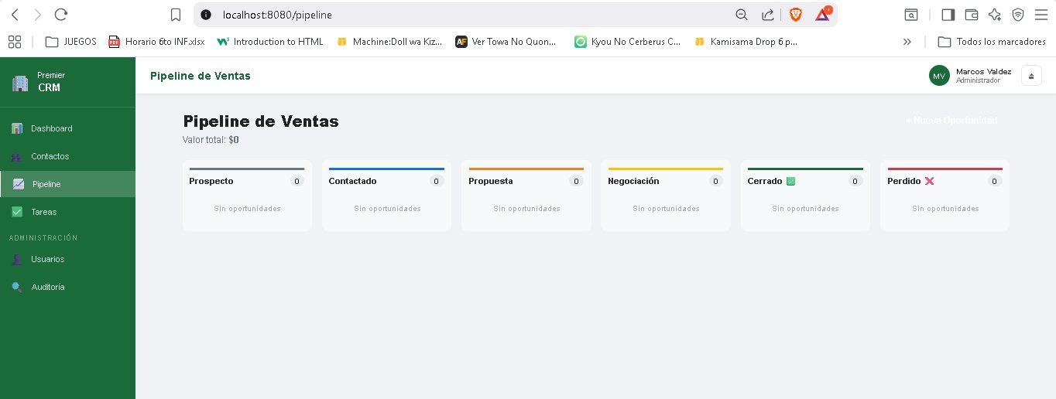
Figura: Tablero Kanban del Pipeline de Ventas

8.5 Gestion de Tareas
Vista de tareas con filtros por estado y prioridad. Las tareas vencidas se resaltan en rojo y aparece una alerta en la parte superior cuando hay tareas proximas a vencer.

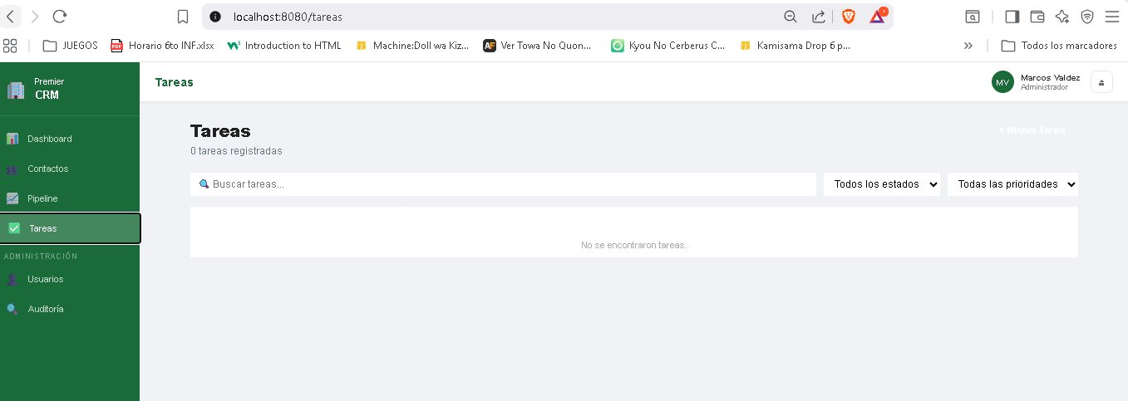
Figura: Modulo de gestion de tareas

8.6 Gestion de Usuarios
Modulo exclusivo para Administradores. Muestra la lista de usuarios con su rol, estado y fecha de creacion. El boton de activar/desactivar permite la baja logica sin eliminar registros.

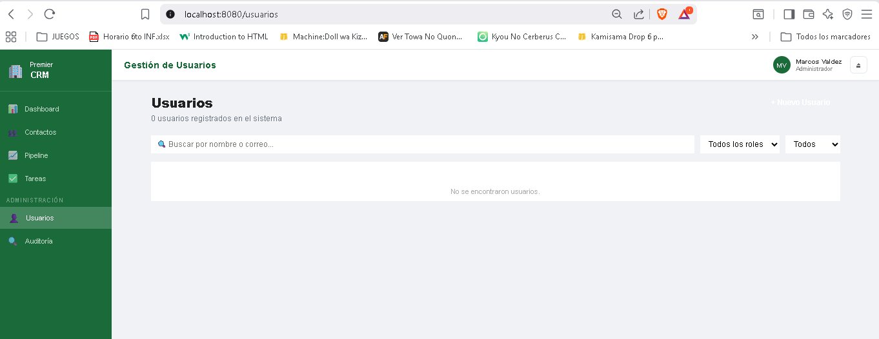
Figura: Modulo de gestion de usuarios

8.7 Formulario de Nuevo Usuario
Modal de creacion de usuario con campos de nombre, correo, rol, estado y contrasena. El selector de rol carga dinamicamente los roles disponibles desde la base de datos.

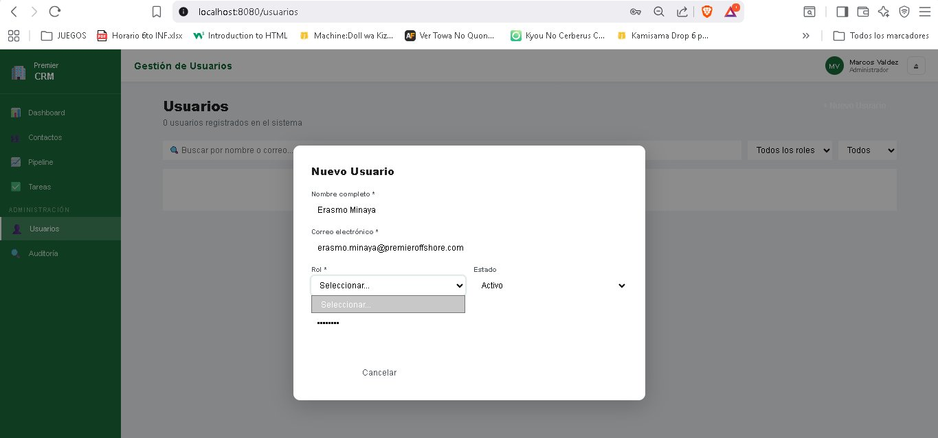
Figura: Formulario de creacion de nuevo usuario

8.8 Log de Auditoria
Pantalla de auditoria de solo lectura con filtros por tipo de accion, tabla afectada y usuario. Registra automaticamente todas las acciones criticas del sistema con trazabilidad completa.

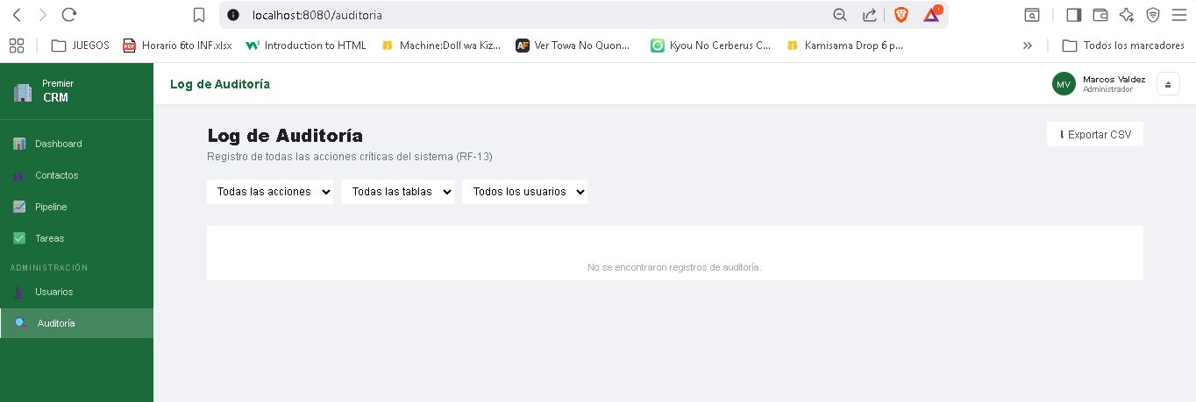
Figura: Log de auditoria del sistema

9. Proceso de Despliegue

9.1 Entorno de Desarrollo (Docker)
El sistema fue desplegado en entorno de desarrollo utilizando Docker Compose, que orquesta tres contenedores: MySQL 8.0 (base de datos), Django/Gunicorn (backend API) y Nginx/Vue.js (frontend). Con un unico comando docker-compose up --build se levantan todos los servicios y el sistema queda accesible en http://localhost:8080.

9.2 Entorno de Produccion (Linux)
Para el despliegue en servidor Ubuntu 22.04 LTS se incluyo un script de instalacion automatica (install.sh) que instala todas las dependencias del sistema: Python 3.11, MySQL 8.0, Nginx, Node.js 20 y Gunicorn. El script configura Gunicorn como servicio de systemd para que arranque automaticamente con el servidor, y habilita el firewall UFW abriendo solo los puertos necesarios (22, 80 y 443).

10. Retos Encontrados y Soluciones

Reto Encontrado | Solucion Implementada
SimpleJWT valida tokens contra auth_user de Django, no contra nuestro modelo Usuario custom. | Se implemento la clase UsuarioJWTAuthentication que sobreescribe el metodo get_user() para buscar en la tabla Usuarios del proyecto.
El interceptor de Axios borraba el localStorage al recibir un 401 en la carga inicial del dashboard. | Se modifico el interceptor para que solo redirija al login si la ruta actual NO es /login, evitando el ciclo de borrado.
Los archivos .gan de GanttProject 3.x requieren uid en cada tarea y depend anidado dentro de la tarea padre. | Se reescribio el archivo .gan siguiendo el formato exacto del ejemplo oficial HouseBuildingSample.gan de la version 3.3.
El build de Vue.js fallaba con npm ci por falta del package-lock.json. | Se cambio npm ci por npm install en el Dockerfile del frontend para que genere el lock file automaticamente.
El tag <script setup> en App.vue fue escrito incorrectamente como < setup>. | Se corrigio el tag y se actualizo el archivo mediante reconstruccion completa del contenedor frontend.

11. Conclusiones
El desarrollo del Sistema CRM para Premier Offshore Solutions demostro que es posible construir una aplicacion empresarial completa y funcional utilizando exclusivamente herramientas de software libre. El sistema cubre los 15 requerimientos funcionales y los 10 requerimientos no funcionales identificados en la fase de levantamiento.
La combinacion de Django REST Framework en el backend con Vue.js 3 en el frontend resulto ser una arquitectura solida y eficiente para este tipo de aplicacion. El uso de Docker simplifica significativamente el proceso de despliegue tanto en desarrollo como en produccion, garantizando consistencia entre entornos.
El proyecto fue gestionado con GanttProject, lo que permitio organizar las seis fases de desarrollo de forma estructurada y cumplir con los plazos establecidos. El repositorio en GitHub (https://github.com/Troyj767/crm-premier-offshore) sirve como evidencia del trabajo realizado y permite la reproduccion del sistema en cualquier maquina con Docker instalado.

12. Referencias
- Django REST Framework — https://www.django-rest-framework.org/
- Vue.js 3 — https://vuejs.org/
- Simple JWT — https://django-rest-framework-simplejwt.readthedocs.io/
- MySQL 8.0 — https://dev.mysql.com/doc/refman/8.0/en/
- Docker Documentation — https://docs.docker.com/
- GanttProject — https://www.ganttproject.biz/
- Nginx Documentation — https://nginx.org/en/docs/
- Repositorio del Proyecto — https://github.com/Troyj767/crm-premier-offshore

